|  |  |
| --- | --- |
| Formato de seguimiento y reporte Éxito | |
| Tipo: Exitoso | |
| No. Caso de Prueba | CP_014 |
| Ciclo | 1 |
| Descripción | Validar que el aplicativo NO debe de permitir el registro de una de persona, si no se completa correctamente todos los campos. Para ello no se llenará el campo Validación Correo, los demás campos se llenarán de forma correcta. el aplicativo debe de informar un mensaje con la siguiente leyenda - El correo no coincide. |
| Funcionalidad | Registro de Usuario - No llenar el campo Validación Correo. |
| Datos de la Prueba | campo Nombre: Emilio  campo Apellido: Mendoza  campo Ingresa tu cédula sin espacios, puntos o comas: 1334567890  campo ingresa tu correo corporativo: No se ingresa ningún dato en este campo  campo confirma tu correo: No se ingresa ningún dato en este campo  campo contraseña: 123456  campo confirmar contraseña: 123456 |
| Resultado | Exitoso |
| Fecha Ejecución | **17/05/2020** |
| Analista de Calidad | Edison Alberto Correa Berrio |
| Sprint No. | 1 |

**Prerrequisitos**

Tener permisos de ingreso al aplicativo.  
Los escenarios de pruebas debe de estar en perfecto funcionamiento.

Debe de existir conexión a Internet para realizar las validaciones correspondientes.

**Evidencias.**

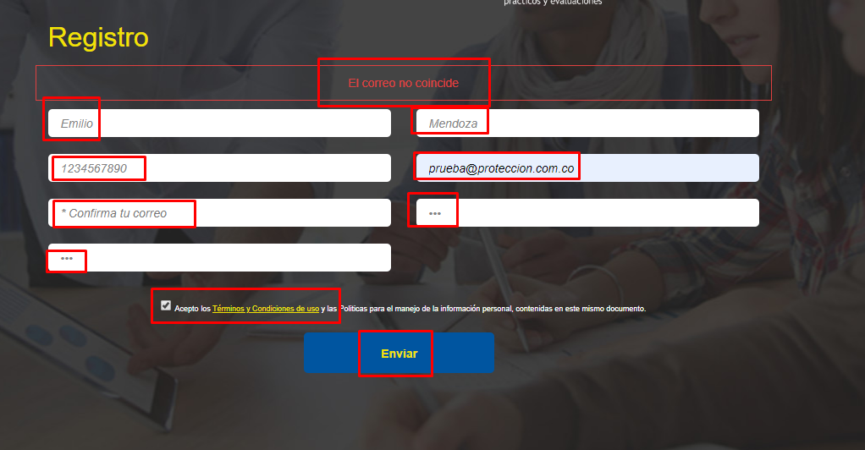

Validación correcta!!!